**Taller: Desplegando un tablero en la nube**

**Grupo de Trabajo # 30**

Sebastián Barrera

Mateo Grisales

Jaime Arturo Ramírez

Juan Pablo Vera

A continuación, se muestran los pantallazos de los diferentes pasos que se fueron ejecutando para el desarrollo del taller.

**1. Crear un repositorio con Git**

**Pasos 3 al 6**

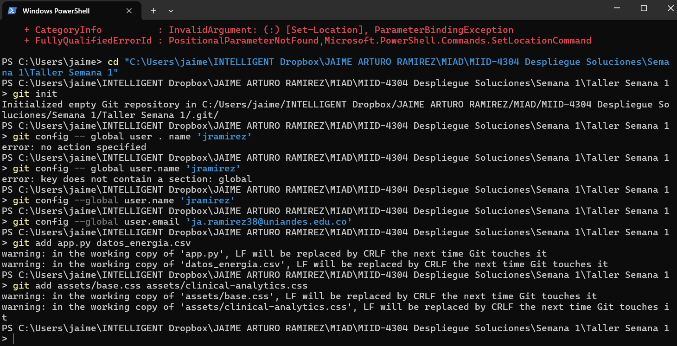

**Paso 7**

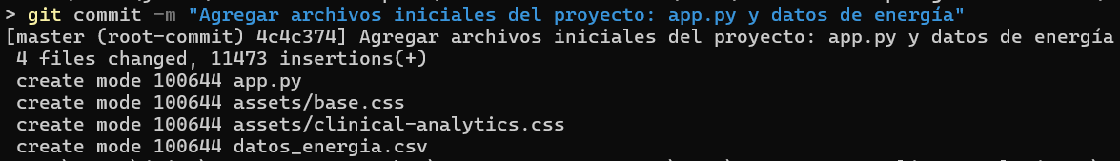

**Paso 8**

Incluir la función load_data:

Nota: en el Excel se cambió la columna “time” por “date”.

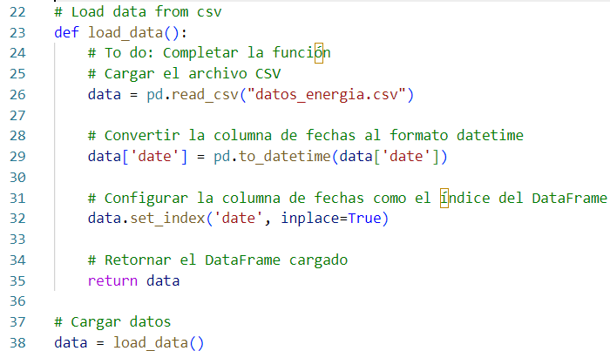

**Paso 9**

Se llevó a cabo la instalación de los paquetes necesarios con la instrucción:

pip install dash pandas plotly

y luego se ejecutó la instrucción:

Se muestra el pantallazo de la dirección IP respectiva:

**Paso 10**

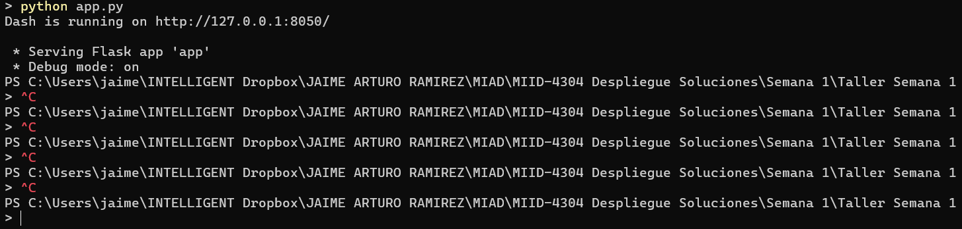

**Paso 11**

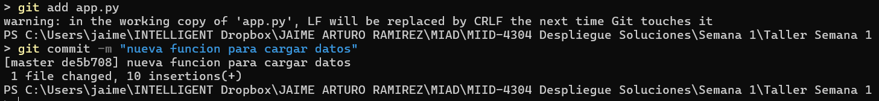

**Paso 12**

Dar instrucción git log

**2. Subir el tablero a un repositorio remoto**

**Pasos 3 a 5.**

Ahora cree un nuevo repositorio público en Github sin “readme” y sin “.git ignore”. Una vez creado, copie la URL (HTTPS) del repositorio.

Inicialmente se creó el repositorio público en Github con jaramirez38 con las características mencionadas (sin “readme” y sin “.git ignore”).

Posteriormente, se creó el Github “Despliegue_tablero_nube.git” y se trabajó con ese repositorio.

Se dio la instrucción respectiva desde el computador local de Jaime Ramírez:



Y se completó con la instrucción git push origin master, dando el resultado esperado según la guía del taller.

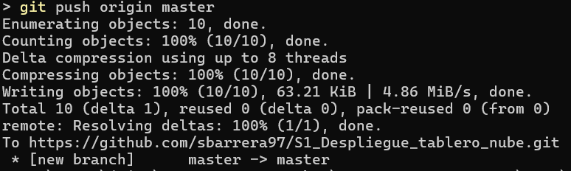

**Paso 6.**

El enlace del repositorio es:

<https://github.com/sbarrera97/S1_Despliegue_tablero_nube.git>

**3. Configurar la instancia**

Correspondió a Juan Pablo Vera configurar la instancia y el pantallazo es el siguiente.

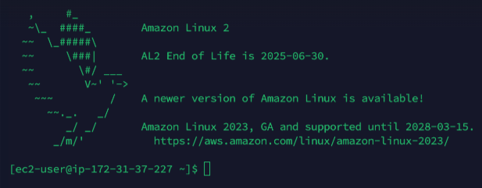

**4. Lanzar el tablero en la nube**

Se muestra a continuación el pantallazo de del tablero en la nube.

